National Juin 2003 EXERCICE I : ETUDE DE LA VITAMINE C (4 POINTS)

L'acide ascorbique, couramment dénommé vitamine C, est un réducteur naturel que l'on qualifie usuellement d'antioxydant. On le trouve dans de nombreux fruits et légumes. Une carence
prolongée en vitamine C favorise le scorbut. On a montré que la vitamine C peut prévenir des petits maux quotidiens tels que le rhume ainsi qu'aider dans le traitement de certains cancers.
En pharmacie il est possible de trouver l 'acide ascorbique, par exemple sous forme de comprimés « de vitamine C 500 ».

1. Étude de la réaction entre une solution aqueuse d'acide ascorbique et une solution aqueuse d'hydroxyde de sodium (ou soude).

Pour simplifier, l 'acide ascorbique, de formule brute C₆H₈O₆ , sera désigné par HA dans la suite de l'exercice.
Dans cette étude, on envisage la réaction très rapide entre une solution aqueuse d'acide
ascorbique de concentration molaire en soluté apporté C_{A} = 1,00 × 10 ^{–2} mol.L⁻¹ et une solution aqueuse d'hydroxyde de sodium de concentration molaire en soluté apporté
C_{B} = 2,00 × 10 ^{–2} mol.L⁻¹.
Le volume initial de la solution aqueuse d 'acide ascorbique est V_{A} = 20,0 mL et on note V_{B} le volume de la solution aqueuse d 'hydroxyde de sodium versée.

1.1 . écrire l'équation traduisant cette réaction.
1.2. On étudie le mélange, à 25°C, lorsque l'on a versé V_{B} = 5,0 mL de solution aqueuse d'hydroxyde de sodium.
1.2.1 Le pH du mélange est alors égal à 4,0. En déduire la concentration en ions oxonium H₃O⁺ dans ce mélange.
1.2.2. Calculer la concentration en ions hydroxyde dans ce mélange. En déduire la quantité n_{f}(HO⁻) d'ions hydroxyde présents à l'état final dans ce mélange.
On donne le produit ionique de l'eau à 25°C; Ke = 1,0 × 10 ⁻¹⁴.
1.2.3. DANS L'ANNEXE À RENDRE AVEC LA COPIE, compléter le TABLEAU 1 descriptif de la réaction chimique entre l'acide ascorbique et les ions hydroxyde. En déduire la valeur numérique de l'avancement final x_{f}.
1.2.4. La transformation est-elle totale ? La réaction associée à cette transformation peut-elle servir de support au dosage d'une solution aqueuse d'acide ascorbique par une solution aqueuse d'hydroxyde de sodium ?

2. Dosage colorimétrique d'un comprimé de vitamine C

On écrase un comprimé de « vitamine C 500 » dans un mortier. On dissout la poudre dans un peu d'eau distillée et l'on introduit l'ensemble dans une fiole jaugée de
100,0 mL; on complète avec de l'eau distillée. Après homogénéisation, on obtient la solution S.
On prélève un volume V_{A} = 10,0 mL de la solution S que l'on dose avec une solution aqueuse d'hydroxyde de sodium de concentration molaire en soluté apporté
C_{B} = 2,00 × 10 ⁻² mol.L⁻¹ en présence d'un indicateur coloré convenablement choisi.
L'équivalence est obtenue pour un volume de solution aqueuse d'hydroxyde de sodium
V_{BE} = 14,4 mL.

2. 1. Représenter un schéma annoté du dispositif pour réaliser ce titrage.

2.2. Quel indicateur coloré doit-on choisir parmi les trois proposés ci-après ? On pourra s'aider de la courbe pH = f (V_{B}) donnée SUR LA FIGURE 2 DE L'ANNEXE À RENDRE AVEC LA COPIE pour justifier la réponse à cette question. Cette courbe a été obtenue à partir d'un logiciel de simulation, indépendamment des quantités dosées dans l’exercice.
On donne la zone de virage de quelques indicateurs colorés :

indicateur coloré | zone de virage
rouge de méthyle | 4,2 - 6,2
bleu de bromophénol | 3,0 - 4,6
rouge de crésol | 7,2 - 8,8

2.3. Définir l'équivalence.
2.4. Calculer la quantité d'acide ascorbique dans les 10,0 mL de solution titrée en utilisant les
données introductives de la question 2.
2.5. En déduire la masse m, en mg, d'acide ascorbique contenu dans un comprimé.
Expliquer l'indication du fabricant « vitamine C 500».
On donne les masses molaires atomiques en g. mol⁻¹ :
M(C) = 12,0 ; M(H) = 1,0 ; M(O) = 16,0.

3. Étude de la molécule de l'acide ascorbique

La formule semi-développée de l 'acide ascorbique est la suivante :

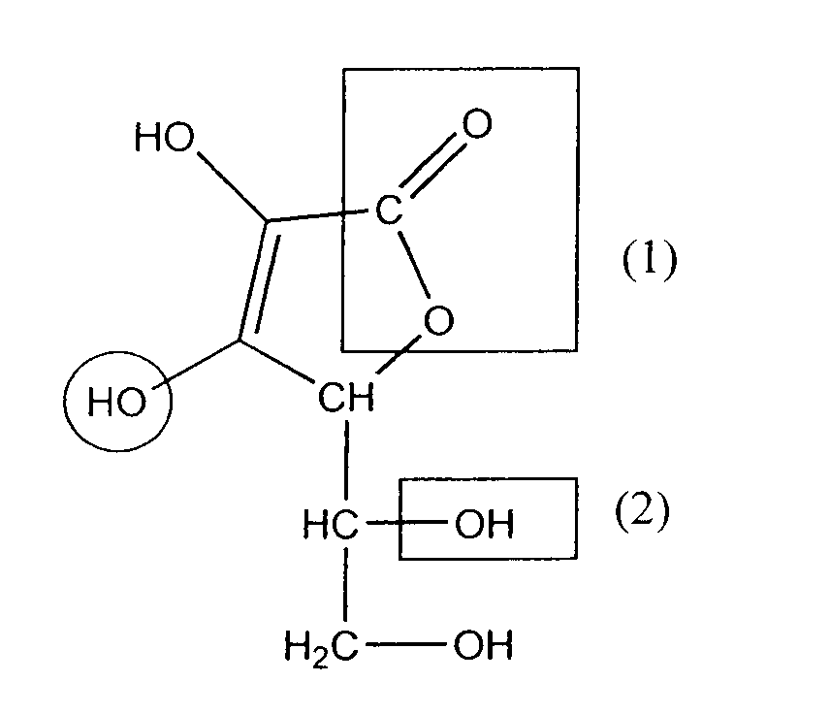

Les propriétés acido-basiques de cette molécule sont dues à l'hydrogène du groupe caractéristique (ou fonctionnel) entouré par un cercle. Cette molécule possède d'autres groupes caractéristiques.
À quelle famille de composés correspondent respectivement les groupes caractéristiques (ou fonctionnels) encadrés dans la formule de l'acide ascorbique et notés (1) et (2) ?

TABLEAU 1

équation de la réaction |  | HA | + |  | ………….. | = |  | ………….. | + |  | …………..
état du système | avancement en mol | quantité de matière en mol
état initial | 0 | n₀ (HA) =
état final | x_{f} | n_{f}(HA) =

FIGURE 2

